附件2：天水华天电子宾馆地址：天水市秦州区双桥路14号（十字路口）
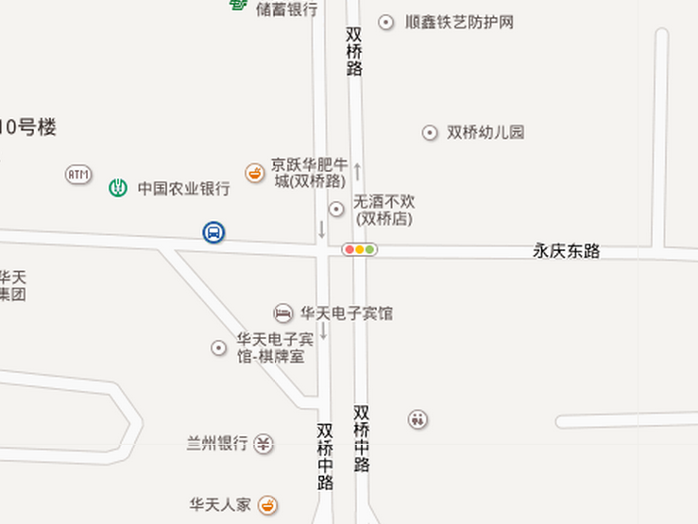

交通说明：
- 飞机：在天水机场（没有班车）乘出租车40元左右到达华天电子宾馆。航班有：天水-重庆、天水-西安、天水-天津、天水-大连，其他地方可在西安转机到达天水；
- 火车：在天水火车站（北道）乘坐6路公交车至市内（秦州区）终点站下车，然后乘坐出租车到达华天电子宾馆，约6元；
- 长途班车：在伏羲庙下车步行前往宾馆，或者在终点站下车乘坐出租车到达宾馆。

